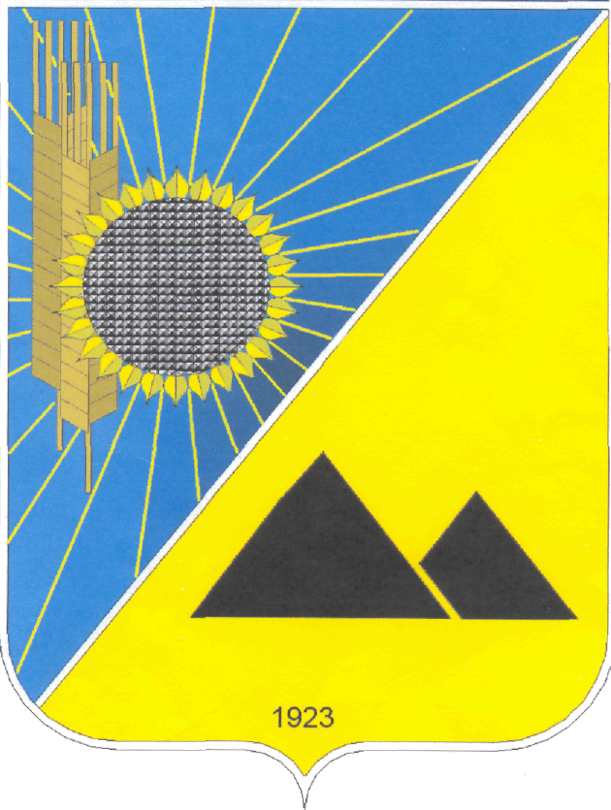

ПАВЛОГРАДСЬКА РАЙОННА РАДА
ДНІПРОПЕТРОВСЬКОЇ ОБЛАСТІ
VІ СКЛИКАННЯ

Постійна комісія районної ради
з питань розвитку місцевого самоврядування, зв’язків із засобами масової інформації та соціально-культурної сфери

вул.К.Маркса, 98, м. Павлоград, Дніпропетровська обл, 51400

ВИСНОВКИ І РЕКОМЕНДАЦІЇ 5/31

до проекту рішення районної ради
„Про хід виконання районної програми
„Збереження пам’ятки археології „Мавринський майдан“, як культурної спадщини Павлоградського району на період до 2017 року“

Відповідно до Закону України „Про місцеве самоврядування в Україні“, заслухавши інформацію начальника відділу культури, туризму, національностей та релігій райдержадміністрації, постійна комісія вирішила:

ВИСНОВКИ:
Питання „Про хід виконання районної програми „Збереження пам’ятки археології „Мавринський майдан“, як культурної спадщини Павлоградського району на період до 2017 року“ включити до порядку денного сесії районної ради.
Проект рішення „Про хід виконання районної програми „Збереження пам’ятки археології „Мавринський майдан“, як культурної спадщини Павлоградського району на період до 2017 року“ погодити та внести на розгляд районної ради.

РЕКОМЕНДАЦІЇ:
Доручити начальнику відділу культури, туризму, національностей та релігій райдержадміністрації Амірхановій Л.О. доповісти дане питання на пленарному засіданні районної ради.
Рекомендувати сесії районної ради затвердити проект рішення.

Голова постійної комісії Л.Я.ПЕТРЕНКО

23 грудня 2014 року

